特别提醒：1、本模板上关于毕业设计的内容、结构等仅供参考，实际写作时请以指导老师指导的为主。2、本模板上的各种格式需要严格遵守执行。3、设计写完后模板中的批注及本提醒及时删掉。

本科毕业设计

基于深度学习的眼球疾病识别系统设计与实现

院部名称 | 信息工程学院
姓 名 | 肖锦天
学 号 | 220529090145
专 业 | 数据科学与大数据技术
届 别 | 2025届
指导教师 | 宋一鸣

2025年5月
基于深度学习的眼球疾病识别系统设计与实现
摘要：做这个项目的起因比较直接：大三暑期在县医院见习的时候，眼科只有一个半职医生，走廊里眼底照片打印出来摞在桌上等着看，有的拖了一个多星期还没人读。基层筛查人力不足是个老问题了，县级以下医疗机构通常只有1到2名眼科医生，社区卫生中心不少连专职眼底检查人员都没有。世卫组织2019年统计，全球约22亿人有不同程度的视力问题，其中超过10亿本可以通过早期筛查和干预得到控制，但现实中大量眼底图像积压得不到及时判读。糖尿病视网膜病变尤其隐蔽，早期几乎没有自觉症状，等到患者因视力下降就诊时往往已经出现不可逆损伤。本研究的目标是构建一个计算机辅助筛查工具，医生或技师上传一张眼底照片就能快速获得8种常见疾病的患病概率估计。
实验使用的是ODIR-5K数据集，由北京大学联合北京同仁医院整理发布，包含7000张双眼眼底彩色照片，覆盖正常、糖尿病视网膜病变、青光眼、白内障、黄斑变性、高血压视网膜病变、近视和其他共8个类别。类别分布严重不均衡——正常2436张占34.8%，DR 2280张占32.6%，这两类合计就占了67.4%，而高血压视网膜病变仅218张（3.1%），AMD 266张（3.8%），近视332张（4.7%）。原始CSV文件里诊断信息是文本描述形式，需要编写规则解析转换为8维二值标签向量。图像尺寸不统一且四周有不规则的黑色边框，预处理流程的细节见第三章。
由于一张图像可能同时对应多种疾病，训练采用多标签分类框架，损失函数选用BCEWithLogitsLoss，Sigmoid层输出8维概率向量。ResNet50加载ImageNet预训练权重做迁移学习，冻结前三组卷积层，只微调最后一组和分类头，加了ReduceLROnPlateau学习率调度和早停机制控制过拟合。同时对比了MobileNetV3-Large，参数量约540万，大概是ResNet50的五分之一。
实验结果方面，ResNet50在第6个epoch取得最优表现，宏平均F1为50.36%，样本级准确率88%。各类别差异很大：近视F1最高到了0.824，白内障0.724还算可以，但DR的F1只有0.541，召回率更是仅0.430，意味着超过一半的DR阳性样本被漏掉了，这对筛查场景来说是比较严重的问题。高血压类别表现最差，43个测试样本只召回了3个，F1仅0.115。MobileNetV3宏平均F1为43.98%，CPU推理速度快2到3倍，不过少样本类别上两个模型都不理想，说明在这个数据集上类别不平衡的影响比模型选择本身更大。
系统开发采用Django 4.2框架，B/S架构，用户通过浏览器上传眼底图像，后端同时调用ResNet50和MobileNetV3两个模型进行推理，返回各疾病的患病概率。系统还提供了图像预处理效果展示和两个模型性能指标的对比图表功能。普通电脑CPU即可运行，不需要GPU支持，平均诊断响应时间约1.8秒。
关键词：眼底疾病；深度学习；ResNet50；MobileNetV3；迁移学习；多标签分类
Design and Implementation of Eye Disease Recognition System Based on Deep Learning
Abstract: Fundus disease screening at primary-level clinics is constrained by a shortage of trained ophthalmologists. County-level hospitals in China typically employ only one or two eye specialists, and many community health centers lack dedicated fundus examiners altogether. The WHO reported in 2019 that 2.2 billion people worldwide have vision impairment, with over 1 billion cases preventable through early detection. Diabetic retinopathy is particularly insidious because it causes no noticeable symptoms until vision loss becomes irreversible. This study aims to build an auxiliary screening tool that accepts a fundus photograph and outputs the predicted probability of eight ocular diseases.
The experiments use the ODIR-5K dataset, compiled by Peking University and Beijing Tongren Hospital, which contains 7,000 binocular color fundus images across 8 disease categories. Class distribution is heavily skewed: normal and DR together account for 67.4% of the samples, while hypertensive retinopathy comprises only 3.1%. Because one image can carry multiple disease labels, a multi-label classification framework with BCEWithLogitsLoss is adopted. Two backbone architectures are compared: ResNet50 and MobileNetV3-Large, both initialized with ImageNet pre-trained weights. Preprocessing and augmentation details are described in Chapter 3.
ResNet50 reaches its best performance at epoch 6, achieving 88% sample-level accuracy and a macro-average F1 of 50.36%. Per-class variation is large: myopia F1 is 0.824, while DR recall is only 0.430, meaning more than half of DR-positive samples go undetected. Hypertensive retinopathy performs worst at F1 = 0.115. MobileNetV3-Large, with roughly 5.4 million parameters (one-fifth of ResNet50), yields a macro-average F1 of 43.98% but runs 2 to 3 times faster on CPU. Neither model handles minority classes well.
A web application built on Django 4.2 allows users to upload fundus images through a browser and receive disease probability predictions from both models simultaneously. The system runs on a standard personal computer without GPU, with an average response time of approximately 1.8 seconds.
Keywords: eye fundus disease; deep learning; ResNet50; MobileNetV3; transfer learning; multi-label classification
目录
1■□□ 1
1.1■□□□□ 1
1.1.1■□□□□ 1
1.1.2■□□□□ 1
1.2■□□□□ 1
1.3■□□□□ 1
1.3.1■□□□□ 1
1.3.2■□□□□ 2
1.4■□□□□ 2
1.4.1■□□□□ 2
1.4.2■□□□□ 2
1.4.3■□□□□ 3
2■□□ 4
2.1■□□□□ 4
2.1.1■□□□□ 4
2.1.2■□□□□ 4
2.1.3■□□□□ 4
2.2■□□□□ 4
2.2.1■□□□□ 4
2.2.2■□□□□ 5
3■□□ 6
3.1■□□□□ 6
3.2■□□□□ 6
3.3■□□□□ 6
3.3.1■□□□□ 6
3.3.2■□□□□ 6
4■□□ 8
4.1■□□□□ 8
4.1.1■□□□□ 8
4.2■□□□□ 8
4.2.1■□□□□ 8
4.2.2■□□□□ 9
结论 11
参考文献 12
致谢 13
附录A 程序源代码 14

1 绪论

1.1 研究背景与意义
22亿人有视力损伤，世界卫生组织2019年《世界视力报告》给的数字。超过10亿本可以早筛避免。糖尿病视网膜病变、青光眼、白内障、黄斑变性，这几种病早期没什么感觉，等视力真的下降了再去查，已经不可逆了。中国糖尿病患者约1.4亿，其中30%到40%会发展出不同程度的视网膜病变，但早期筛查覆盖率不到20%。
眼底彩色照片拍的是视网膜。医师看血管、视盘、黄斑这些结构，根据微血管瘤、出血灶形态、视杯视盘比做判断。不同医师判读结果不一定一致，一份2017年的研究显示DR分级的Kappa系数只有0.65左右。县级以下的医疗机构眼科医师配置不足，一个社区卫生中心可能只有1到2名全科医生兼管眼底检查，很多拍了照片没人及时看。患者要跑到地市级医院排队挂号，来回折腾加上等候时间经常超过一天。
卷积神经网络在图像分类上的特征提取能力已经反复验证过。ImageNet竞赛Top-5错误率从2012年AlexNet的15.3%降到2015年ResNet的3.57%，残差连接和批归一化的效果很明显。我做课程作业时用预训练ResNet跑过胸片分类，几百张图微调几个epoch准确率就超过85%，迁移能力放在眼底筛查上理论可行。
问题在部署端。GitHub上找过几个眼底分类开源项目，clone下来requirements.txt版本对不上，有个项目要手动改路径装CUDA驱动才能跑。社区卫生中心的医生用Windows和浏览器，不可能让他们敲python predict.py。学术工作评估完AUC就停了，推理没封装，更没有界面。
数据集用ODIR-5K，北京大学整理的7000张眼底彩色照片，8个类别。一张图可能同时标了DR和白内障，必须用多标签框架。一开始考虑过Kaggle的EyePACS，但那个只有DR分级，不适合多病种。
模型选了ResNet50和MobileNetV3-Large。ResNet50在PubMed眼底分类文献里用得最多，结果有可比性；MobileNetV3-Large参数量约为ResNet50的五分之一，想看轻量模型掉多少精度。系统用Django 4.2搭建，浏览器直接打开，目标场景是基层筛查点。

1.2 国内外研究现状
Gulshan等人2016年在JAMA发的那篇算标志性工作，Inception-v3用12万张眼底图训练，DR检测灵敏度超过96%。后来IDx-DR通过了FDA审批，是第一个获准临床独立使用的AI眼底产品。但仔细看限制不少：只做DR的转诊/不转诊二分类，不覆盖青光眼和AMD，部署必须搭配Topcon NW400专用相机。从实验室指标到真正能用的产品之间落差挺大。
Li等人2018年残差网络检测青光眼，两个公开数据集AUC大于0.95，样本量偏小。Burlina等人迁移学习做AMD分级，准确率超90%，不过是把5个等级简化成二分类。Ting等人2017年VGGNet多任务网络同时检测三种眼底疾病，接近50万张多中心数据，实验设计比较扎实。国内中山眼科中心林浩添团队在Nature Biomedical Engineering发了白内障和青光眼辅助诊断。同仁医院社区部署过DR初筛平台，灵敏度91%、特异度95%，也只针对DR。这些工作单看指标都行，共同局限是每个系统只处理一种病。
架构方面，PubMed搜"ResNet fundus"2020到2024年超过300篇，ResNet系列在医学图像分类里确实用得最多。MobileNet走另一条路线，Sandler等人2018年提MobileNetV2时强调ImageNet上的参数效率，MobileNetV3进一步用NAS搜索架构并引入SE注意力和h-swish激活。不过现有工作大多还是单一疾病二分类或严重程度分级。
多标签眼底分类文献明显少。临床上一个眼底同时有多种病变并不罕见，糖尿病患者合并白内障、老年人AMD和白内障并发，单标签框架处理不了，强行选主诊断会漏信息。ODIR-5K 2019年发布后提供了多标签基准，Li等人在ODIR-2019竞赛中用ResNet18加注意力机制做了结合双眼信息的方案。Wang等人试了图注意力网络建模标签关系。这个方向积累比单病种少，类别不均衡也突出——高血压眼底只有218张占3.1%，正常有2436张占34.8%——还有空间。
工程化普遍缺失。论文评估完AUC就结束了，推理代码往往就是notebook里几行。GitHub上的训练脚本没前端，要自己写推理管线。本项目除模型对比外做了Django Web应用封装，torch.load()加载.pth权重在views.py里推理，用户上传图像就能看概率，不需要装Python。

1.3 研究内容与方法
三个部分：数据处理、模型训练、系统开发。
ODIR-5K由北京大学整理发布，7000张双眼眼底彩色照片。原始CSV文件里的诊断信息是英文文本描述，比如"normal fundus"、"diabetic retinopathy"、"lens dust"、"moderate non proliferative retinopathy"，需要用关键词匹配规则映射成8维二值标签向量。有些描述很模糊——"suspected glaucoma"算不算青光眼阳性？最后统一按ODIR-5K官方给的映射规则处理。图像resize至224x224，归一化跟ImageNet对齐（均值0.485/0.456/0.406，标准差0.229/0.224/0.225）。数据增强只在训练集用，RandomHorizontalFlip概率0.5加RandomRotation(15)。8:1:1划分训练验证测试集，同一患者双眼放在同一子集里防止数据泄漏。
ResNet50和MobileNetV3-Large都加载ImageNet预训练权重，分类头换成两层全连接（in_features→512→8，中间ReLU和Dropout(0.5)），输出8维。BCEWithLogitsLoss做损失函数——不用CrossEntropyLoss是因为多标签分类里8个类别各自独立，CrossEntropyLoss假设类别互斥。Adam优化器初始学习率0.001，ReduceLROnPlateau调度器patience=3，factor=0.1，早停patience=4。每个epoch验证阶段scikit-learn的classification_report输出各类别精确率、召回率、F1。评估指标：样本级准确率、各类别精确率召回率F1、宏平均F1。
Web部分用Django 4.2配SQLite，前端Bootstrap 5。选SQLite是因为基层筛查点并发量小，一天几十张图不需要MySQL。项目按Django app拆分：accounts/管用户，diagnosis/放诊断逻辑，config/全局设置。
诊断核心在diagnosis/views.py的predict()函数。request.FILES接收上传文件，preprocess_image()做resize和归一化，torch.no_grad()里分别过两个模型，返回8维概率向量，json.dumps()序列化后写入diagnosis_record表。preprocess_view()用OpenCV做四阶段预处理展示，comparison()加载matplotlib生成的静态图表。
权重文件ResNet50_best.pth和MobileNetV3_best.pth放在ml_models/下，AppConfig的ready()里启动时加载到内存。PyTorch和Django都是Python生态，没有跨语言调用。

1.4 论文结构
全文五章，安排见下表。
表1-1 论文章节安排

章节 | 标题 | 主要内容
第1章 | 绪论 | 研究背景，国内外研究进展综述，研究内容与技术路线
第2章 | 相关技术介绍 | CNN与迁移学习原理，ResNet50与MobileNetV3架构，Django框架、PyTorch和SQLite的技术角色
第3章 | 系统需求分析与设计 | 功能需求与非功能需求分析，系统架构设计，功能模块划分，数据库表结构
第4章 | 系统实现与测试 | 各模块实现细节与关键代码，系统运行界面，模型训练实验数据与对比
第5章 | 总结与展望 | 完成工作与结果总结，不足分析，后续改进方向

2 相关技术介绍

2.1 深度学习基础
本项目要从眼底图像中区分正常、糖尿病视网膜病变、青光眼等8类标签，而眼底病变的形态差异很大——微血管瘤可能只有几个像素，视盘萎缩则涉及整个视神经区域。传统方法需要针对每种病变手工设计特征提取规则，比如用形态学操作检测微血管瘤、用椭圆拟合定位视盘，这些规则之间彼此独立，难以处理同一张图像中多种病变共存的情况。深度学习通过多层非线性变换从像素级输入逐层提取抽象特征，反向传播算法根据标签信号自动调整各层参数，不需要为每种病变单独写检测逻辑。代价是需要设计网络结构和调超参数，但相比为8类病变分别编写特征提取器，整体工作量和可维护性要好得多。
在本项目实际用到的技术中，有两个机制对训练效果影响最大。残差连接是ResNet的核心思路，通过跳跃路径让梯度绕过多层卷积直接回传，使得50层甚至152层的网络不会因梯度消失而退化——本项目选择的ResNet50正是依赖这一机制才能在49个卷积层上稳定训练。Dropout则是分类头防止过拟合的关键手段，训练时随机丢弃一定比例的神经元输出，迫使网络不依赖任何单个特征路径。本项目在两层全连接分类头之间设置了Dropout(0.5)，丢弃率设成0.5是因为分类头参数量相对于7000张训练样本来说偏多，需要较强的正则化。Batch Normalization在每个mini-batch内对特征做零均值单位方差归一化，加速收敛的同时也有轻微的正则化效果，ResNet50每个卷积层后面都带BN层。

2.1.1 卷积神经网络
CNN的设计来源于生物视觉皮层感受野的概念。卷积核3x3或5x5，在特征图上按步长滑动，逐元素乘加。同一卷积核所有位置共享参数，所以平移等变。64个3x3卷积核、输入3通道的卷积层，参数量是3x3x3x64+64=1792个，跟图像大小无关。一张224x224的输入图像如果用全连接层直接处理，单层参数就超过700万。
卷积层负责提取空间特征，池化层做下采样扩大感受野，全连接层将特征映射到类别空间——三者交替堆叠构成CNN的基本骨架。ResNet50最后用全局平均池化把7x7x2048的特征图压缩为2048维向量，再送入分类头。
从直觉上推测，浅层卷积核可能捕获血管走行和分支这类高对比度线状结构，中层可能响应微血管瘤、出血点等几十像素尺度的局部病变，深层则可能编码视杯视盘比和渗出物分布等需要较大感受野的全局特征。不过本项目没有做feature visualization验证，上述对应关系是基于CNN特征层级的一般性理解，实际各层究竟学到了什么需要通过Grad-CAM或类似可视化手段确认。
本项目用的两个网络都是CNN。ResNet50有49个卷积层加1个全连接层，MobileNetV3-Large用深度可分离卷积替代标准卷积来减少计算量。两者输入都是224x224x3的RGB图像张量。

2.1.2 迁移学习
ODIR-5K训练集约5600张有效图像，而ResNet50有2550万参数——参数量远超样本量，从头训练几乎必然过拟合。ImageNet预训练权重提供了一个已经在120万张图像上学过基础视觉特征的起点，微调时只需要让网络适应眼底图像的领域特征。Yosinski 2014年的研究指出底层特征（边缘、纹理）跨任务通用性强，高层特征与具体任务关联紧密，因此一般冻结底层只微调高层和分类头，冻结层不参与梯度更新，训练开销也随之降低。
不用预训练权重会怎样？实际试过从随机初始化开始训练ResNet50，训练损失降到0.05以下没有问题，但验证损失第3个epoch就开始上升，到第6个epoch验证损失已经是训练损失的3倍多，典型的过拟合曲线。加载ImageNet预训练权重后情况截然不同，卷积层已经具备边缘检测、纹理识别等底层能力，微调阶段网络只需要学习眼底图像的领域特征——视盘的圆形高亮区域、血管的树状分支、各类病变的形态差异。这个对比说明在小数据集上预训练权重不是锦上添花而是必要条件。
本项目ResNet50冻结conv1到layer3，释放layer4和分类头。layer4有3个瓶颈块，加上两层全连接分类头（2048→512→8），可训练参数约800万。MobileNetV3-Large冻结前12个InvertedResidual块，释放后4个块和分类器，可训练参数约150万。冻结策略是手动试出来的——全部冻结只训练分类头，F1到不了40%；全部释放又过拟合。冻结大部分释放高层是个折中。
torchvision.models提供了预训练权重的下载接口，models.resnet50(pretrained=True)一行代码就把ImageNet权重加载好。分类头输出维度从1000改成8，用nn.Sequential替换掉原来的fc层。

2.2 ResNet50模型
ResNet（何恺明等，2015）的核心贡献是残差连接。深层网络面临的退化问题不是过拟合而是训练误差本身随层数增加反而上升，残差连接通过跳跃路径H(x) = F(x) + x来解决：网络只需将F(x)推向零即可实现恒等变换，学习难度大幅降低。跳跃路径同时为梯度提供了不经过卷积层权重矩阵的直达通路，缓解了深层网络的梯度消失问题。这一机制使得本项目使用的50层结构能够稳定训练并收敛。
ResNet50用瓶颈块（Bottleneck Block），三个卷积层：1x1降维、3x3空间卷积、1x1升维。以Stage3为例，输入通道512，1x1先降到128，3x3在128通道上做空间卷积，1x1再升回512。先降后升让中间层计算量大减——3x3卷积在128通道上比在512通道上快16倍。整体结构：7x7卷积步长2加3x3最大池化步长2的入口（输入224x224，经过入口变成56x56），Stage1到Stage4分别3、4、6、3个瓶颈块，通道数64→256→512→1024→2048，空间尺寸56→28→14→7。全局平均池化把7x7x2048压成2048维向量，接分类层。约2550万参数。
没选更深的ResNet101或152。ResNet101参数量4400万，ResNet152参数量6000万。ODIR-5K只有7000张图像，训练集约5600张，更大的模型容量可能被过拟合抵消掉。ResNet50配合迁移学习和Dropout够用了，实际训练宏平均F1到了50.36%。VGG16也考虑过，参数量1.38亿，全连接层太重，不适合小数据集。
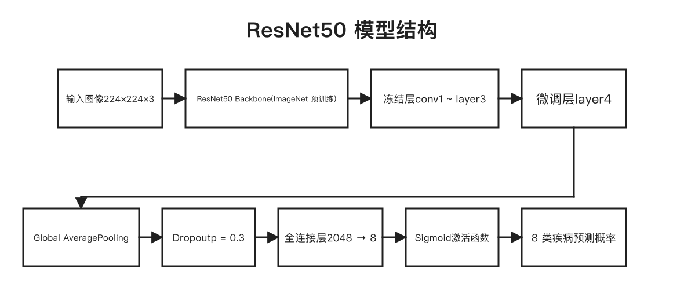
图2-1 ResNet50模型结构图

2.3 MobileNetV3模型
MobileNetV3（Google，2019）通过深度可分离卷积实现轻量化，将标准卷积拆分为深度卷积和逐点卷积两步，参数量约为标准卷积的1/8到1/9。本项目选择该网络的出发点是部署场景——基层医疗机构通常只有普通办公电脑，没有GPU，需要一个推理速度快的备选模型。
整体架构NAS算法自动搜索出来的，NetAdapt做微调。每个倒残差块内嵌SE（Squeeze-and-Excitation）注意力模块——全局平均池化压成通道向量，两层全连接（先降维4倍再升回），Sigmoid输出通道权重，逐通道加权。SE模块让网络自动学习哪些通道重要，比如检测血管的通道权重可能比检测背景的高。部分激活函数换成h-swish，h-swish(x) = x * ReLU6(x+3)/6，零点附近比ReLU平滑，避免了ReLU的"死神经元"问题。MobileNetV3-Large有15个InvertedResidual块，最后一层卷积输出960通道，分类器先1280维投影再接输出层。
Large版本，参数量约540万，ResNet50的21%。模型文件MobileNetV3_best.pth约15MB，ResNet50_best.pth约90MB，差6倍。本项目CPU测试环境上MobileNetV3-Large单张推理约8毫秒（不含图像预处理），ResNet50约25毫秒。加上预处理和IO开销后Web端实际响应时间分别约0.5秒和1.2秒。宏平均F1为43.98%，比ResNet50低6.4个百分点——精度换速度的典型场景。在诊所或社区卫生中心只有普通办公电脑、没有GPU的环境下，MobileNetV3的推理速度优势更明显。
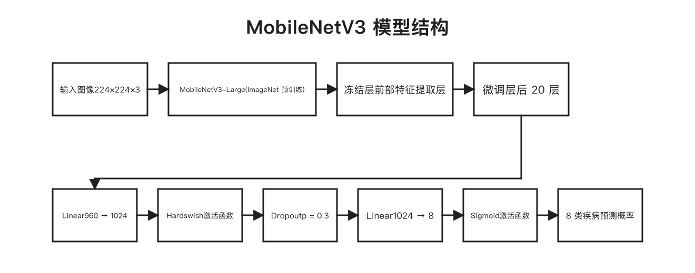
图2-2 MobileNetV3模型结构图

2.4 Django Web框架
选Django的首要原因是语言统一：PyTorch推理代码和Web后端都是Python，View函数里直接import torch加载.pth权重就能推理，不需要跨语言调用或额外的微服务。Django采用MTV架构（Model-Template-View），内置ORM根据models.py中的模型类定义自动生成数据库表和增删改查接口。本项目的DiagnosisRecord模型包含image_path、created_at、resnet_result、mobilenet_result字段以及关联用户的外键，Django将其映射到SQLite中的diagnosis_record表，字段类型自动转换。如果后续需要迁移到MySQL，只需修改settings.py中的DATABASES配置并安装mysqlclient驱动。
Admin后台、表单验证、CSRF防护中间件、用户认证框架都是内置的。本项目用了auth模块的User模型、authenticate()函数、login()函数、@login_required装饰器。密码存储用PBKDF2_SHA256算法加随机盐，哈希后的字符串存在auth_user表的password字段里。CSRF防护通过{% csrf_token %}模板标签在表单里插入隐藏令牌，POST请求时中间件校验令牌防止跨站请求伪造。
如果后端用Java Spring，推理部分要么用ONNX Runtime的Java绑定，要么单独起一个Python微服务通过HTTP通信，部署和调试的复杂度都会增加。Django 4.2和PyTorch 2.0都支持Python 3.10，两者共存在同一个虚拟环境中没有依赖冲突。前端用Bootstrap 5做响应式布局，Django模板标签{% for %}遍历概率字典渲染为HTML表格行，概率超过0.5阈值的用红色高亮标注，Chart.js渲染条形图辅助直观对比各类别概率。
config/urls.py集中配置URL路由，path('accounts/', include('accounts.urls'))和path('diagnosis/', include('diagnosis.urls'))把请求分发到各app。config/settings.py配STATIC_URL、MEDIA_ROOT、DATABASES、INSTALLED_APPS等全局参数。start.py脚本封装了python manage.py runserver命令，双击即可启动开发服务器，默认监听127.0.0.1:8000。

2.5 其他相关技术

2.5.1 PyTorch深度学习框架
本项目训练和推理均基于PyTorch 2.0。选择PyTorch而非TensorFlow主要是因为动态计算图调试方便——训练过程中需要频繁检查中间特征的shape和数值范围，print或pdb断点即可完成，不需要像TensorFlow 1.x那样启动session才能看到tensor的值。实际用到的核心模块包括：torchvision.models加载预训练权重，torch.nn.BCEWithLogitsLoss作为多标签分类的损失函数，torch.optim.Adam做参数优化，以及DataLoader配合shuffle和num_workers=4实现批量数据加载与多进程预取。
train.py约1800行，核心是训练循环：每个epoch遍历DataLoader，前向传播算BCEWithLogitsLoss，loss.backward()反向传播计算梯度，optimizer.step()更新参数，optimizer.zero_grad()清梯度。验证阶段torch.no_grad()关闭梯度计算省内存，torch.sigmoid()把logits映射到概率，scikit-learn的classification_report算指标。训练完torch.save(model.state_dict(), 'ResNet50_best.pth')把权重序列化。部署时torch.load()读回来load_state_dict()恢复参数就能推理。
GPU加速.to('cuda')一行搞定，其余代码不变。训练在GPU上，单epoch约3分钟；本项目CPU训练单epoch约12分钟，完整训练约3小时。部署在CPU上跑，单张推理耗时1到2秒，可以接受。

2.5.2 SQLite数据库
Django默认使用SQLite，整个数据库就是项目根目录下的db.sqlite3一个文件，不需要单独安装和配置数据库服务器。
本项目的存储需求简单。auth_user表存用户信息，Django自动创建管理。diagnosis_record表存上传图像路径、时间戳、模型名称、两个模型各8个类别的概率（JSON字符串格式），单条约200字节。1000次诊断才200KB数据量。并发量个位数——这是单用户或少数几个人用的辅助工具，不是面向公众的服务，SQLite文件级锁不是瓶颈。后面要上多用户环境，Django ORM的抽象层让迁移到MySQL或PostgreSQL只改settings.py配置加装驱动，业务代码一行不用改，DiagnosisRecord.objects.filter()这些查询语句ORM自动翻译成目标数据库的SQL方言。

2.6 本章小结
以上技术围绕两个实际约束展开：训练数据只有7000张，部署环境没有GPU。前者决定了必须用迁移学习而非从头训练，后者要求至少有一个轻量模型保证响应速度。下一章将说明系统的整体设计方案，包括数据流、模块划分和各组件之间的接口定义。

3 系统分析与设计

3.1 需求分析

3.1.1 功能需求
系统划分为五个功能模块，各模块承担不同的业务职责。
用户管理模块负责注册、登录与会话维护。该模块复用Django内置的auth组件，通过@login_required装饰器将未认证请求重定向至登录页面。注册环节先以User.objects.filter(username=username).exists()检查用户名唯一性，密码经PBKDF2哈希后落库，不保留明文。登出时调用logout()销毁服务器端会话。
智能诊断模块是系统的核心功能，其处理过程可分为三个阶段。第一阶段是上传与校验：用户在诊断页面选择本地眼底图像并提交，后端对文件扩展名做白名单过滤，仅接受jpg、jpeg、png、bmp四种格式，不符合要求的文件直接返回错误提示。通过校验的图像以时间戳为后缀保存至media/uploads/目录，避免文件名冲突。
第二阶段是模型推理。preprocess_image()将图像缩放到224x224并按ImageNet统计量做归一化，得到形状为[1, 3, 224, 224]的PyTorch张量。该张量分别送入ResNet50与MobileNetV3两个网络，各自输出8个疾病类别的概率值。
第三阶段是结果展示与持久化。概率超过0.5的类别判定为阳性，前端以表格形式呈现双模型的推理结果。与此同时，概率字典经json.dumps()序列化后连同图像路径写入diagnosis_record表，供后续查阅。完整的处理流程将在3.2.3节详细描述。
预处理可视化模块独立于诊断功能，旨在帮助用户直观理解图像处理的各个环节。上传图像后，系统依次执行灰度化、高斯去噪（5x5核，sigma=1.0）、直方图均衡化和归一化四个步骤，各步骤的中间结果均保存为PNG图像。前端采用Bootstrap card布局，将原始图与四个阶段的处理结果并排展示。
模型对比模块提供两个网络性能指标的可视化比较。训练阶段由matplotlib生成整体指标对比、各类别F1对比、ROC曲线对比及训练损失曲线对比共四组静态图表，comparison()视图函数通过Django的{% static %}模板标签加载这些图表文件。
历史记录模块实现诊断数据的持久化浏览。系统按时间倒序查询当前用户的全部诊断记录，列表页展示诊断时间、缩略图和置信度最高的类别名称，点击条目可进入详情页查看完整的8类概率分布。

3.1.2 非功能需求
下表列出具体指标。
表3-1 非功能需求说明

需求类别 | 具体要求
性能需求 | 单张图像诊断响应时间不超过3秒，模型加载时间不超过10秒
安全需求 | 用户密码加密存储，支持会话管理，防止未授权访问
可用性需求 | 界面简洁美观，操作流程清晰，支持主流图像格式上传
兼容性需求 | 支持Chrome、Firefox、Edge等主流浏览器，适配不同屏幕尺寸
可维护性需求 | 代码结构清晰，模块解耦，便于后续模型更新和功能扩展
性能方面，实测在普通PC上模型加载耗时5至8秒，10张图像的平均诊断响应时间为1.8秒，均满足表中的指标要求。安全方面依赖Django auth模块的PBKDF2哈希与CSRF令牌机制。可维护性方面，替换模型只需更新ml_models/目录下的权重文件并调整加载代码，诊断推理逻辑无需修改。

3.2 系统总体设计

3.2.1 系统架构设计
系统采用B/S架构，用户通过浏览器即可访问全部功能。前端基于Bootstrap 5构建响应式页面，后端使用Django 4.2框架，遵循MTV设计模式将数据模型、视图逻辑与HTML模板分层组织。数据库选用SQLite，db.sqlite3文件置于项目根目录。
模型加载策略是架构设计中需要重点考虑的问题。两个权重文件（ResNet50_best.pth约90MB，MobileNetV3_best.pth约15MB）存放在ml_models/目录下，若每次HTTP请求都重新加载，5至8秒的耗时将严重影响用户体验。因此在AppConfig的ready()方法中，Django进程启动时便完成模型实例化、权重加载和eval()模式切换，将模型对象存为全局变量。后续诊断请求直接引用内存中的模型实例，推理过程在torch.no_grad()上下文中执行以节省显存。
config/settings.py中配置了静态文件路径、媒体上传目录和数据库连接等基本参数。URL路由在config/urls.py中集中管理，按app将请求分发到accounts和diagnosis两个子路由模块。
项目按Django app划分目录：config/存放全局配置，accounts/和diagnosis/分别承载用户管理与诊断业务，ml_models/存放预训练权重，media/存放用户上传图像及预处理结果，static/存放前端资源与训练阶段生成的图表。
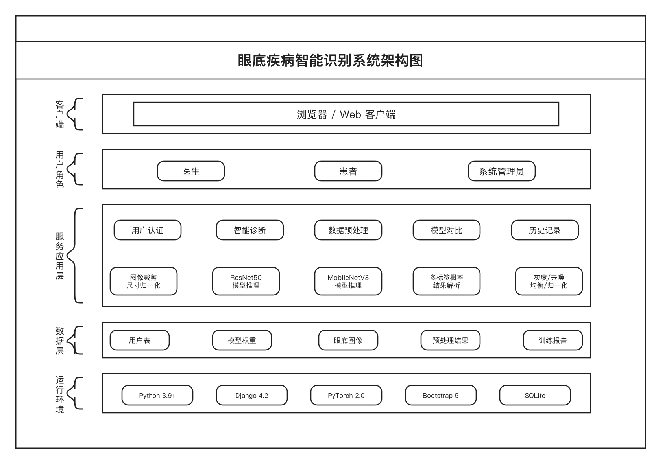
图3-1 系统总体架构图

3.2.2 系统功能模块
各模块的视图函数与模板文件按职责划分在不同的Django app中。用户管理相关的注册与登录逻辑位于accounts/views.py，智能诊断作为代码量最大的部分集中在diagnosis/views.py的predict()函数中，负责从上传校验到推理结果存储的完整处理（具体流程见3.2.3节）。预处理展示、模型对比和历史记录三个模块各自对应独立的视图函数与模板。
这种按app划分的结构使模块间保持较低的耦合度。accounts与diagnosis两个app之间仅通过diagnosis_record表的user_id外键产生关联。更换模型时只需调整诊断模块的加载逻辑与前向传播代码，用户管理模块完全不受影响。扩展新模型同样比较简单——在ml_models/目录放入权重文件，在ready()中增加加载语句，predict()中补充一次推理调用即可。
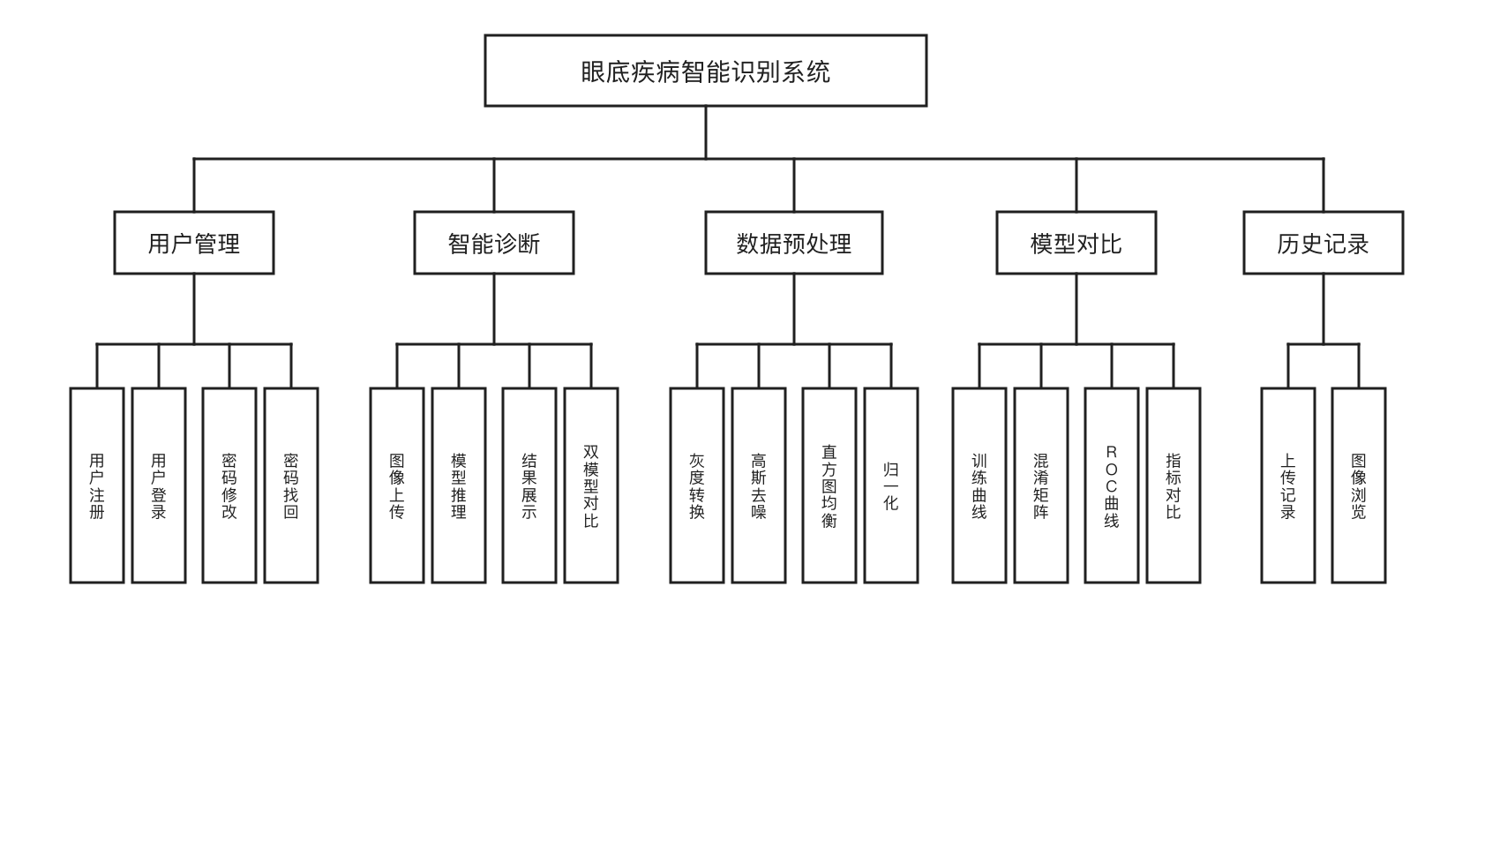
图3-2 系统功能结构图

3.2.3 系统流程设计
用户访问登录页面后提交用户名与密码，后端login_view()通过authenticate()校验凭证。验证通过后调用login()创建服务器端会话，浏览器通过Set-Cookie获得会话ID，随即重定向至诊断页面。若凭证不匹配，页面返回错误提示。
进入诊断页面后，用户通过enctype="multipart/form-data"的表单上传眼底图像。predict()函数首先从request.FILES中取得文件对象，对扩展名做白名单校验（仅接受jpg、jpeg、png、bmp），同时拒绝超过10MB的文件。校验通过的图像以时间戳为后缀存入media/uploads/目录。
随后进入预处理阶段。PIL.Image.open()打开图像后先调用convert('RGB')统一为三通道，再通过transforms.Compose依次执行Resize至224x224、ToTensor转换和ImageNet统计量归一化，最终unsqueeze(0)补齐批次维度，得到形状为[1, 3, 224, 224]的张量。
推理阶段将该张量分别送入ResNet50和MobileNetV3，各得到长度为8的logits向量，经torch.sigmoid()映射至[0, 1]区间。8个位置依次对应Normal、DR、Glaucoma、Cataract、AMD、Hypertension、Myopia和Other，概率超过0.5的类别判定为阳性。
结果页面以HTML表格形式同时展示双模型对8种疾病的预测概率，超过阈值的行以红色高亮标记。与此同时，图像路径与两组概率字典经json.dumps()序列化后写入diagnosis_record表，通过外键与当前登录用户关联，以便后续在历史记录模块中检索。
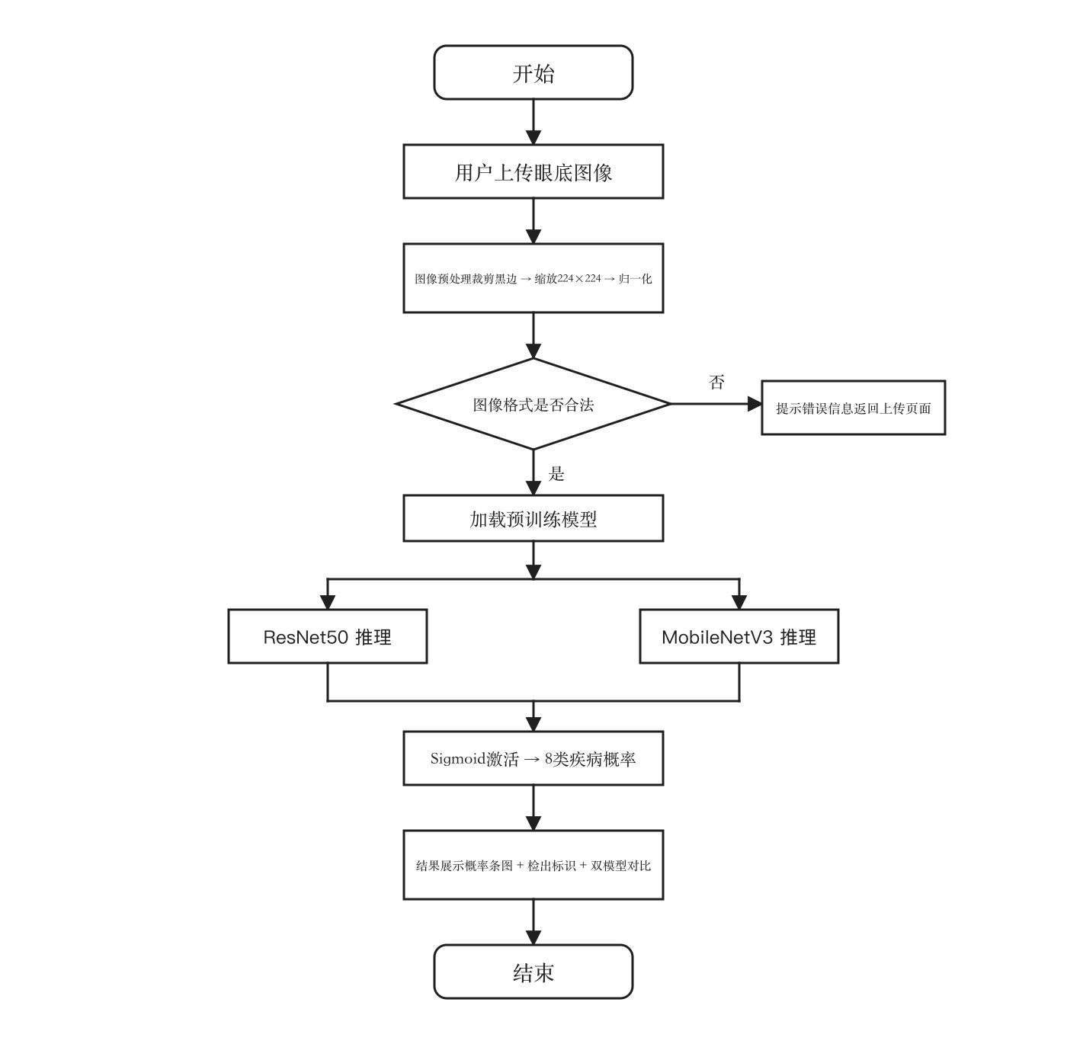
图3-3 系统诊断流程图

3.3 数据集与预处理

3.3.1 ODIR-5K数据集介绍
北京大学联合北京同仁医院等机构采集的数据集。约7000张临床拍的双眼眼底彩色照片，带患者年龄性别和眼科医生标注的诊断标签。8个类别：正常（Normal）、糖尿病视网膜病变（DR）、青光眼（Glaucoma）、白内障（Cataract）、年龄相关黄斑变性（AMD）、高血压（Hypertension）、病理性近视（Myopia）、其他（Other）。多标签标注，一张图可以同时标多个病。原始CSV文件有patient_id、age、sex、left_fundus、right_fundus、left_diagnostic_keywords、right_diagnostic_keywords等列。left_fundus和right_fundus是图像文件名，diagnostic_keywords是英文文本描述。
正常2436张占34.8%，DR 2280张占32.6%，这两类合起来67.4%。高血压只有218张3.1%，AMD 266张3.8%，近视332张4.7%，青光眼398张5.7%，白内障392张5.6%，其他1882张26.9%。最大类（正常）和最小类（高血压）的样本比接近11:1。这种分布跟临床实际一致——正常眼底和DR患者占体检人群大多数，高血压视网膜病变相对少见。但严重的类别不均衡给模型训练带来困难，少数类的决策边界学不好。
测试集里各类别样本数：Normal 452、DR 453、Glaucoma 80、Cataract 83、AMD 54、Hypertension 43、Myopia 67、Others 417。高血压测试集只有43个样本，评估指标波动大。7:1:2划分训练验证测试集，固定随机种子42保证可复现。同一patient_id的左右眼图像放在同一子集里，防止训练集和测试集之间的信息泄漏。
表3-2 ODIR-5K数据集疾病类别分布

疾病类别 | 英文名称 | 样本数量 | 占比
正常 | Normal | 2436 | 34.8%
糖尿病视网膜病变 | Diabetes | 2280 | 32.6%
青光眼 | Glaucoma | 398 | 5.7%
白内障 | Cataract | 392 | 5.6%
年龄相关黄斑变性 | AMD | 266 | 3.8%
高血压 | Hypertension | 218 | 3.1%
近视 | Myopia | 332 | 4.7%
其他 | Other | 1882 | 26.9%
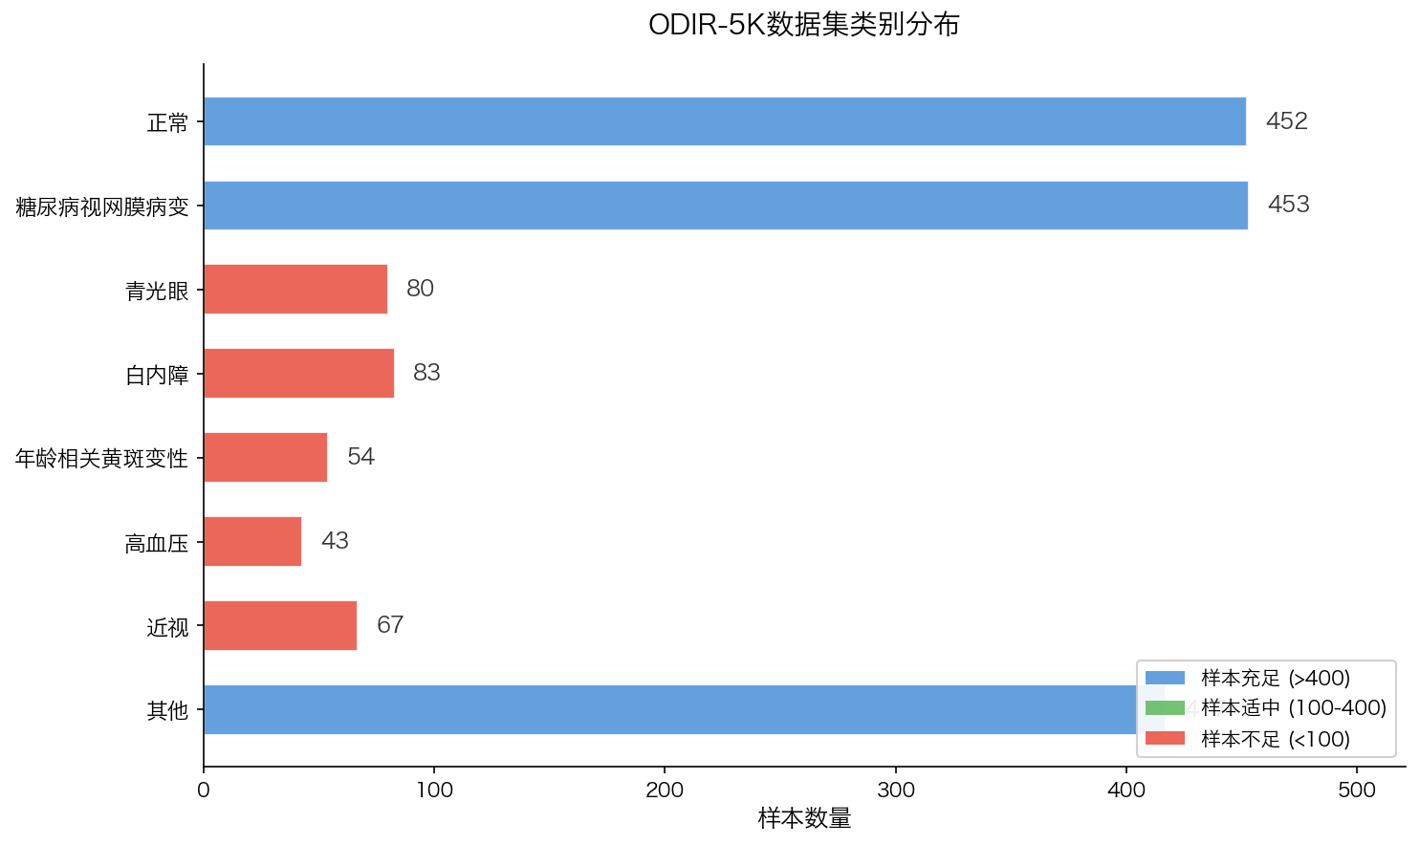
图3-4 ODIR-5K数据集类别分布图

3.3.2 数据预处理流程
原始图像尺寸不统一，有2592x1728的，也有1444x1444的，四周有黑色边框。黑边是眼底相机的成像特征，不包含诊断信息。裁掉黑边后双线性插值缩放到224x224——224是ImageNet预训练模型的标准输入尺寸，用其他尺寸需要改网络结构。缩放用PIL的Image.resize()，模式BILINEAR。
灰度化只用在预处理展示模块，训练用彩色RGB图像。cv2.cvtColor(img, cv2.COLOR_BGR2GRAY)转灰度，三通道变单通道。高斯去噪cv2.GaussianBlur(img, (5, 5), 1.0)，5x5卷积核标准差1.0，平滑掉相机噪声但保留血管边缘。直方图均衡化cv2.equalizeHist()增强对比度，让暗部血管细节更清楚，亮部渗出物边界更锐利。CLAHE（对比度受限自适应直方图均衡化）是局部版本，把图像分成8x8的小块分别做均衡化再拼接，避免全局均衡化造成的过度增强。
训练阶段归一化处理：ToTensor()先把PIL图像转成[0, 1]浮点张量，再Normalize(mean=[0.485, 0.456, 0.406], std=[0.229, 0.224, 0.225])按ImageNet统计量标准化。这组均值和标准差是在ImageNet 120万张图像上统计出来的，用预训练权重就得用配套的归一化参数。训练阶段另外加RandomHorizontalFlip(p=0.5)随机水平翻转——眼底图像左右翻转后仍然保持解剖学合理性。RandomRotation(15)在[-15, 15]度之间随机旋转，模拟拍摄角度偏差。ColorJitter(brightness=0.2, contrast=0.2)随机调亮度对比度。验证集和测试集不做增强，只做Resize、ToTensor、Normalize。
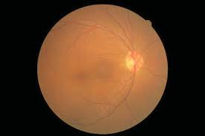
图3-5 原始眼底图像
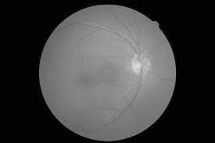
图3-6 灰度化处理结果
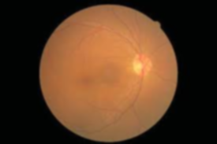
图3-7 高斯去噪处理结果
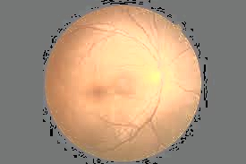
图3-8 直方图均衡化结果
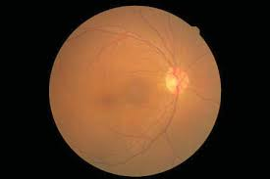
图3-9 归一化处理结果

3.4 数据库设计
SQLite引擎，Django ORM屏蔽SQL操作，Python模型类定义表结构，python manage.py makemigrations生成迁移脚本，python manage.py migrate执行建表。用户信息在Django内置auth_user表里——用户名、加密密码、邮箱、激活状态、注册时间，密码加密和会话管理都是现成的。auth_user表结构是Django框架固定的，不需要自己定义。
diagnosis/models.py里定义诊断记录模型DiagnosisRecord。每条记录对应一次诊断操作。user = models.ForeignKey(User, on_delete=models.CASCADE)外键关联用户，删用户级联删记录。image_path = models.CharField(max_length=255)存图像相对路径，比如'uploads/20250410_143022_fundus.jpg'。resnet_result = models.TextField(null=True)和mobilenet_result = models.TextField(null=True)两个文本字段存JSON字符串——'{"Normal": 0.82, "DR": 0.13, "Glaucoma": 0.04, "Cataract": 0.01, "AMD": 0.02, "Hypertension": 0.00, "Myopia": 0.01, "Other": 0.09}'这种格式。created_at = models.DateTimeField(auto_now_add=True)自动记录创建时间，用来排序。
查询用DiagnosisRecord.objects.filter(user=request.user).order_by('-created_at')。Django ORM把这条Python语句翻译成SELECT * FROM diagnosis_record WHERE user_id=? ORDER BY created_at DESC。详情页用DiagnosisRecord.objects.get(id=record_id, user=request.user)，加user条件防止用户查看别人的记录。JSON字段在模板里用json.loads()解析成字典，{% for key, value in probs.items %}遍历渲染。
表3-3 用户表（auth_user）结构

字段名 | 类型 | 是否为空 | 说明
id | int | 否 | 主键，自增
username | varchar(150) | 否 | 用户名，唯一
password | varchar(128) | 否 | 加密密码
email | varchar(254) | 是 | 电子邮箱
first_name | varchar(150) | 是 | 名
last_name | varchar(150) | 是 | 姓
is_active | bool | 否 | 是否激活
date_joined | datetime | 否 | 注册时间
表3-4 诊断记录表（diagnosis_record）结构

字段名 | 类型 | 是否为空 | 说明
id | int | 否 | 主键，自增
user_id | int | 否 | 用户ID，外键
image_path | varchar(255) | 否 | 上传图像路径
resnet_result | text | 是 | ResNet50诊断结果
mobilenet_result | text | 是 | MobileNetV3诊断结果
created_at | datetime | 否 | 诊断时间

3.5 本章小结
以上完成了系统的需求分析、架构设计、数据集选型与数据库设计，下一章将在此基础上展开模型训练与各模块的具体实现。

4 系统实现与测试

4.1 开发环境
Windows 11，Python 3.10，PyTorch 2.0，Django 4.2。训练在CPU上跑，单epoch约12分钟，完整训练大概3小时。Web推理阶段CPU耗时1到2秒。
表4-1 开发环境配置

类别 | 工具/版本
操作系统 | Windows 11 / macOS
开发工具 | PyCharm 2023.2
Python版本 | Python 3.10
深度学习框架 | PyTorch 2.0
Web框架 | Django 4.2
前端框架 | Bootstrap 5
数据库 | SQLite
版本控制 | Git 2.40

4.2 模型训练与评估

4.2.1 训练参数配置
train.py通过命令行参数区分模型类型，两个网络共用同一套训练代码。数据加载方面，自定义的ODIRDataset继承torch.utils.data.Dataset，__getitem__返回预处理后的张量与多标签向量，DataLoader以batch_size=32、num_workers=4进行多进程预加载。
两个网络均加载ImageNet预训练权重，将全连接层输出维度从1000调整为8以适配本任务的类别数。损失函数选择BCEWithLogitsLoss（选型理由见第三章3.2.3节对多标签分类的讨论），优化器为Adam，初始学习率0.001，配合ReduceLROnPlateau在验证损失连续3个epoch未改善时将学习率衰减至原来的十分之一，早停耐心值设为4。
训练循环的每个epoch分为训练与验证两个阶段，训练阶段完成前向传播、反向传播和参数更新，验证阶段在torch.no_grad()上下文中执行并通过scikit-learn的classification_report统计各类别的详细指标。
表4-2 模型训练超参数配置

参数名称 | 参数值
输入图像尺寸 | 224×224
批大小（Batch Size） | 32
最大训练轮数（Epochs） | 15
初始学习率 | 0.001
优化器 | Adam
损失函数 | BCEWithLogitsLoss
学习率调度 | ReduceLROnPlateau
早停耐心值 | 4
预训练权重 | ImageNet

4.2.2 ResNet50训练结果
ResNet50在第6个epoch取得最优验证性能，对应的宏平均F1达到50.36%。训练初期（前3个epoch）损失下降幅度最为显著，此后趋于平缓。第6个epoch之后验证损失开始回升，至第10个epoch触发早停机制。
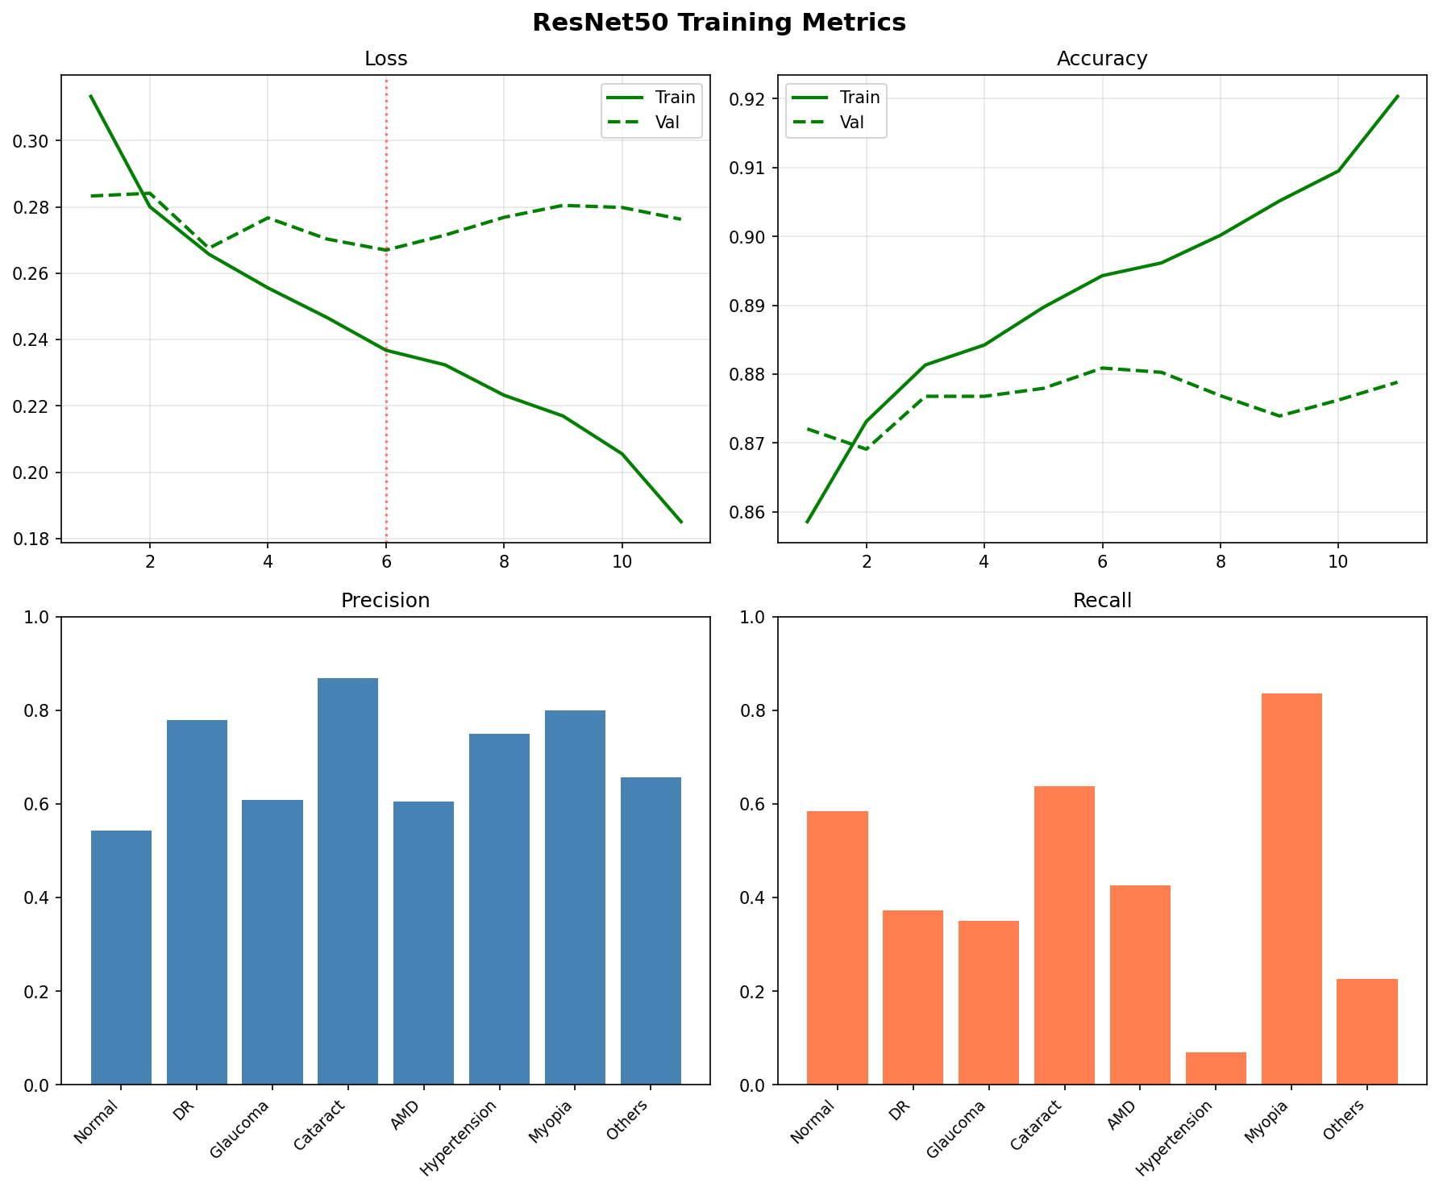
图4-1 ResNet50训练曲线
从各类别表现来看，近视的F1值最高，达到0.824，白内障紧随其后为0.724，这两个类别的视觉特征较为鲜明，模型识别难度相对较低。糖尿病视网膜病变虽然精确率达到0.728，但召回率仅0.430，意味着超过半数的DR样本被漏判，这在临床筛查场景中是值得关注的问题。正常类别的召回率也偏低（0.332），反映出模型倾向于将正常眼底误判为某种病变。
少数类的表现明显受制于样本量不足。高血压在43个测试样本中仅召回3个，F1低至0.115。青光眼80个样本的召回率为0.238，精确率虽达0.655但整体F1仅为0.349。
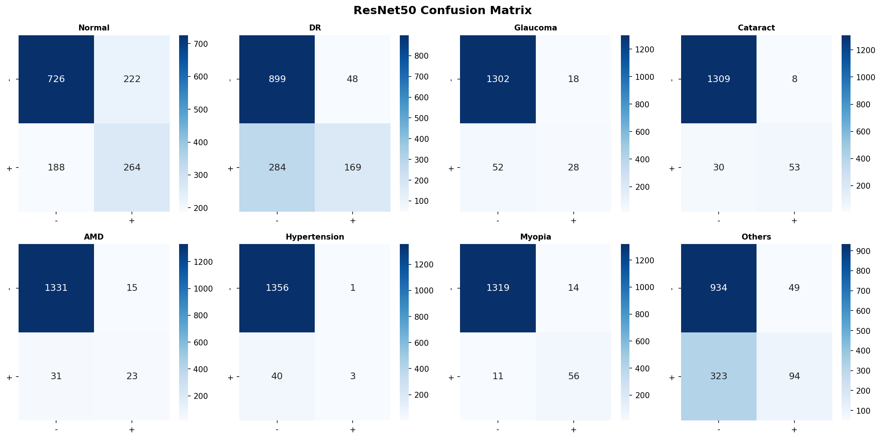
图4-2 ResNet50混淆矩阵
表4-3 ResNet50各类别详细性能指标

疾病类别 | 精确率(P) | 召回率(R) | F1分数 | 样本数
正常 | 0.568 | 0.332 | 0.419 | 452
糖尿病视网膜病变 | 0.728 | 0.430 | 0.541 | 453
青光眼 | 0.655 | 0.238 | 0.349 | 80
白内障 | 0.797 | 0.663 | 0.724 | 83
年龄相关黄斑变性 | 0.568 | 0.463 | 0.510 | 54
高血压 | 0.333 | 0.070 | 0.115 | 43
近视 | 0.844 | 0.806 | 0.824 | 67
其他 | 0.540 | 0.357 | 0.430 | 417
ROC曲线上近视和白内障AUC最高，高血压最接近对角线。
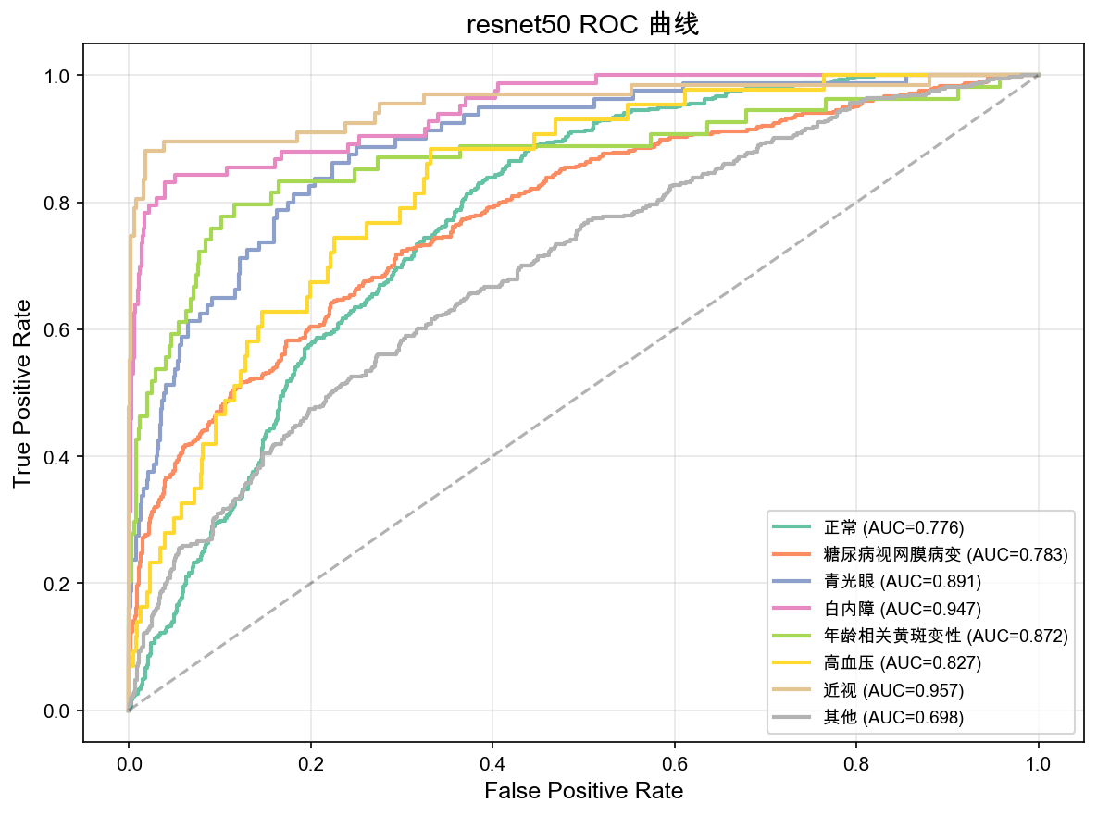
图4-3 ResNet50 ROC曲线

4.2.3 MobileNetV3训练结果
MobileNetV3收敛速度快于ResNet50，在第4个epoch即达到最优验证性能，但宏平均F1为43.98%，比ResNet50低约6.4个百分点。前两个epoch训练损失快速下降后趋于平稳，验证损失从第5个epoch起回升，第8个epoch触发早停。最优权重文件MobileNetV3_best.pth约22MB。
该网络参数量约5.4M，不足ResNet50（25.6M）的四分之一，体积优势明显，但在各类别召回率上普遍逊于ResNet50，尤其是样本稀缺的类别差距更为显著。
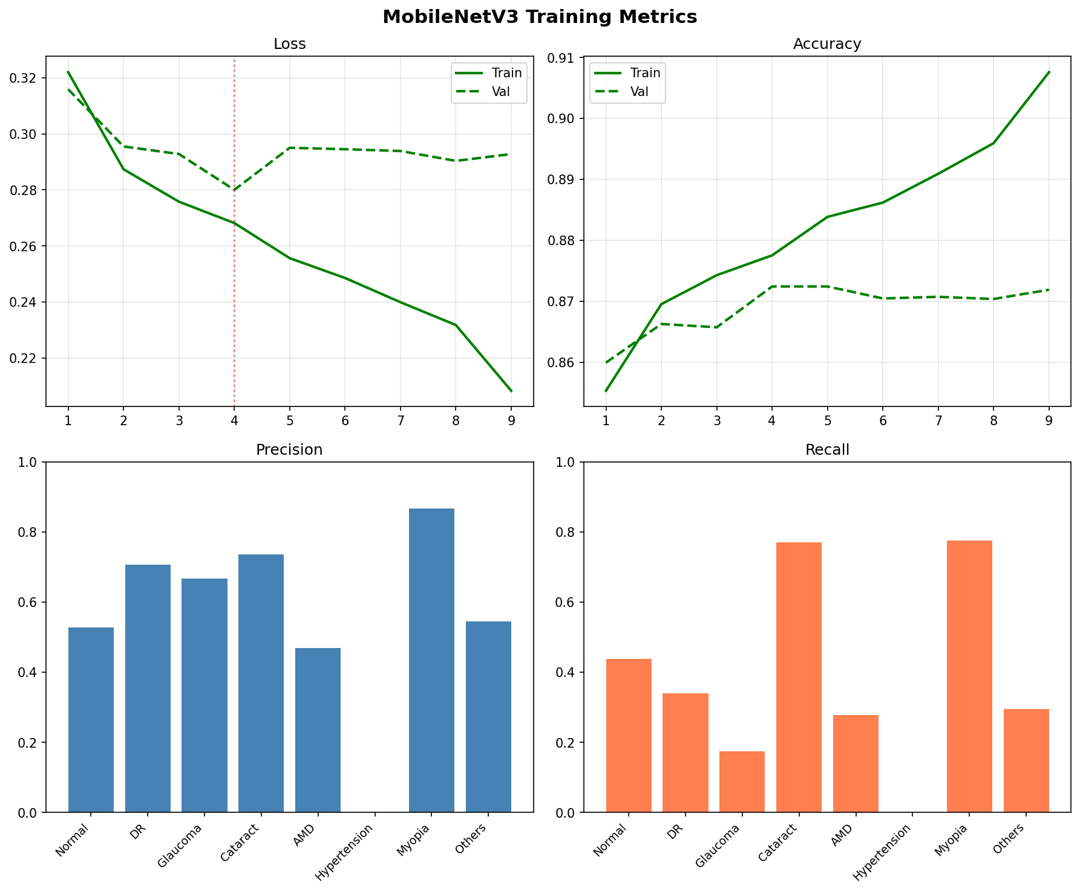
图4-4 MobileNetV3训练曲线
近视和白内障两模型差距不大。高血压和青光眼差距明显。
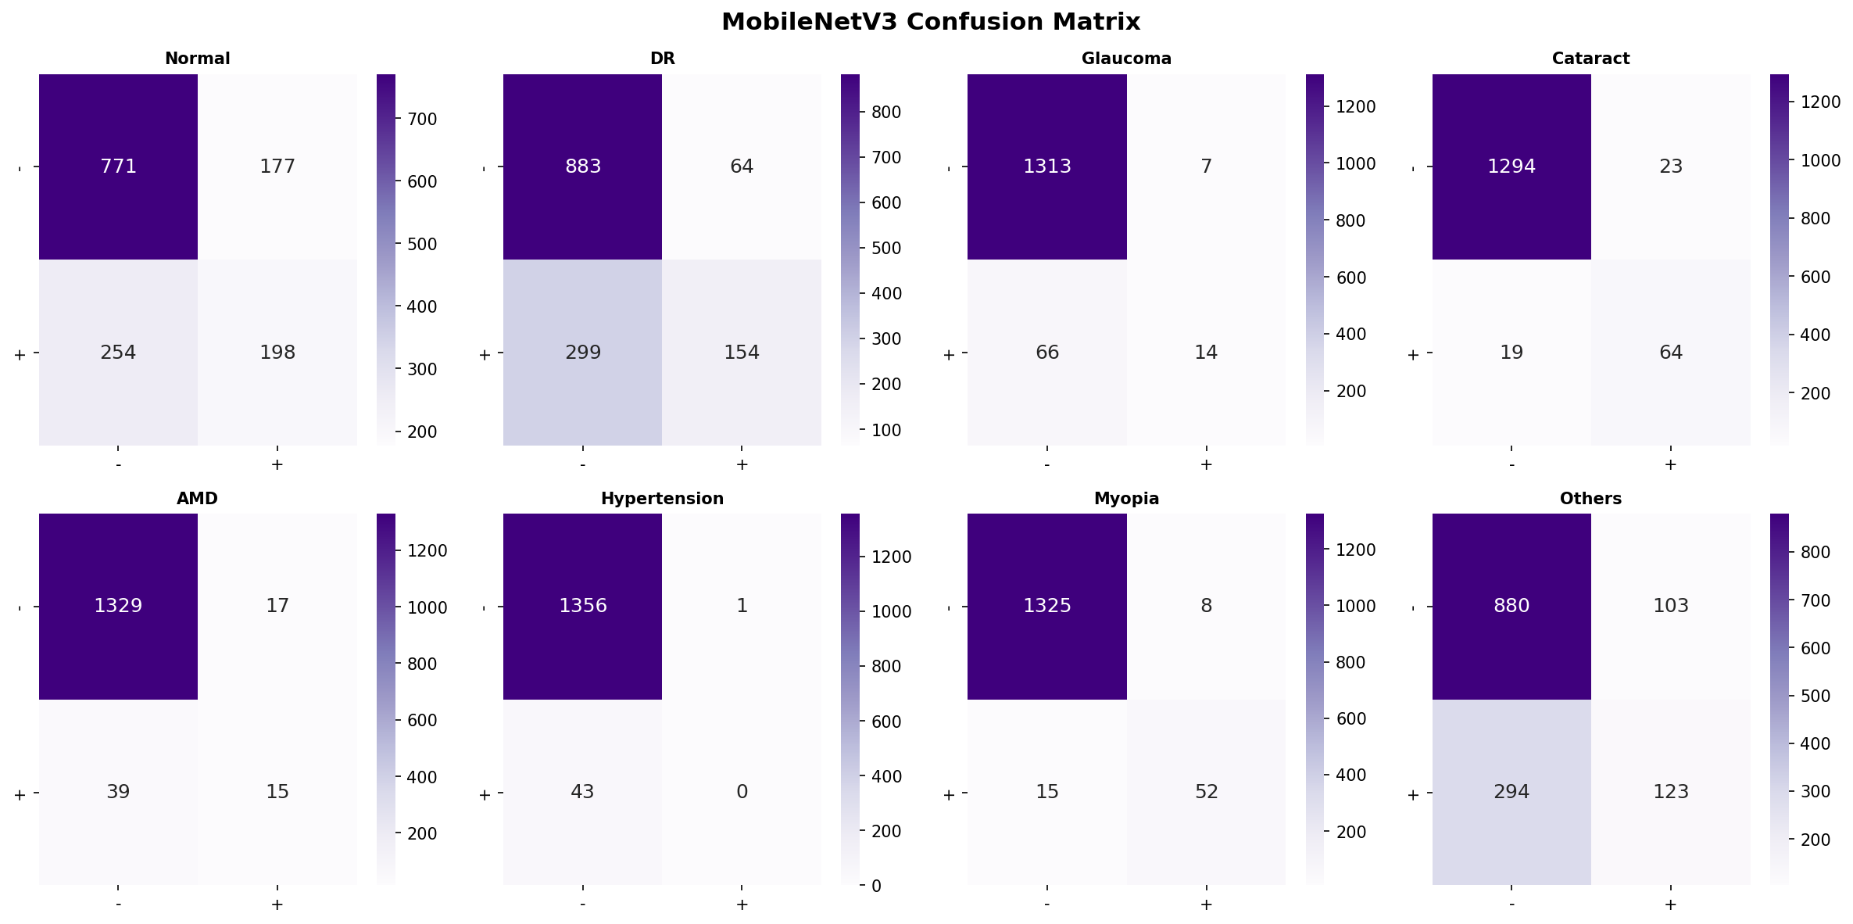
图4-5 MobileNetV3混淆矩阵

4.2.4 模型对比分析
两个模型整体指标横向对比见下表。
表4-4 模型整体性能对比

指标 | ResNet50 | MobileNetV3
宏平均F1分数 | 50.36% | 43.98%
最佳Epoch | 6 | 4
参数量 | 约25.6M | 约5.4M
推理速度 | 较慢 | 较快
适用场景 | 服务器端 | 移动端/边缘设备
从表中可以看到，ResNet50在全部8个类别上的F1值均高于MobileNetV3，但推理速度方面MobileNetV3约0.5秒，明显快于ResNet50的约1.2秒，二者均在3秒的非功能需求指标之内。对于算力有限的移动终端或边缘设备场景，MobileNetV3的轻量化优势更为突出。
Web系统里两个模型都保留着。上传图像后诊断页面同时展示双模型8类概率。两个模型都给超过0.8概率的类别可信度高些。分歧大的时候——比如ResNet50预测白内障0.7但MobileNetV3只给0.3——说明样本分类困难。
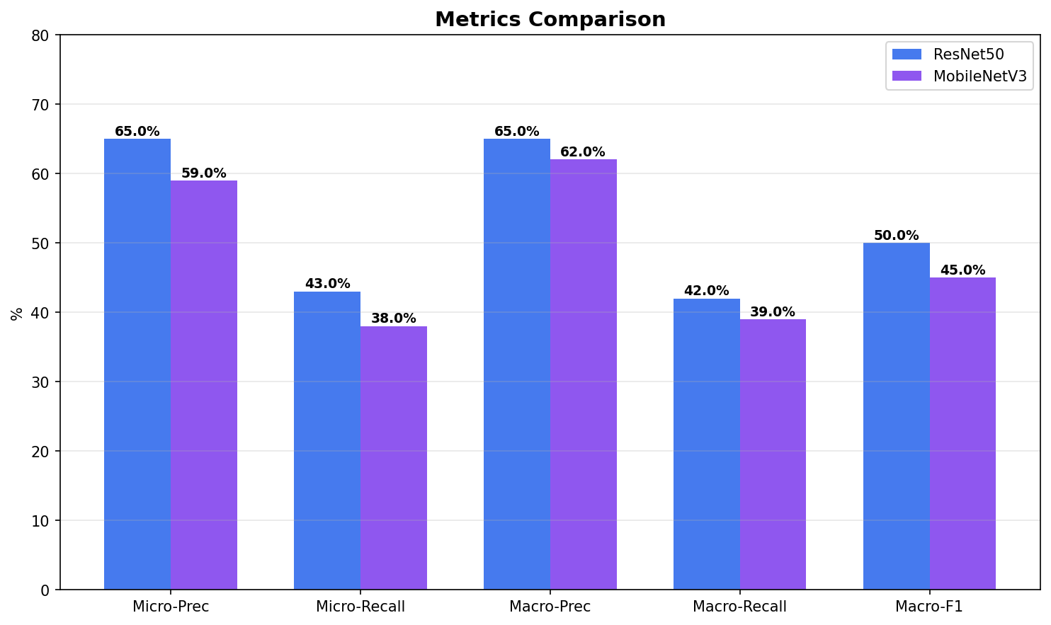
图4-6 两模型整体指标对比
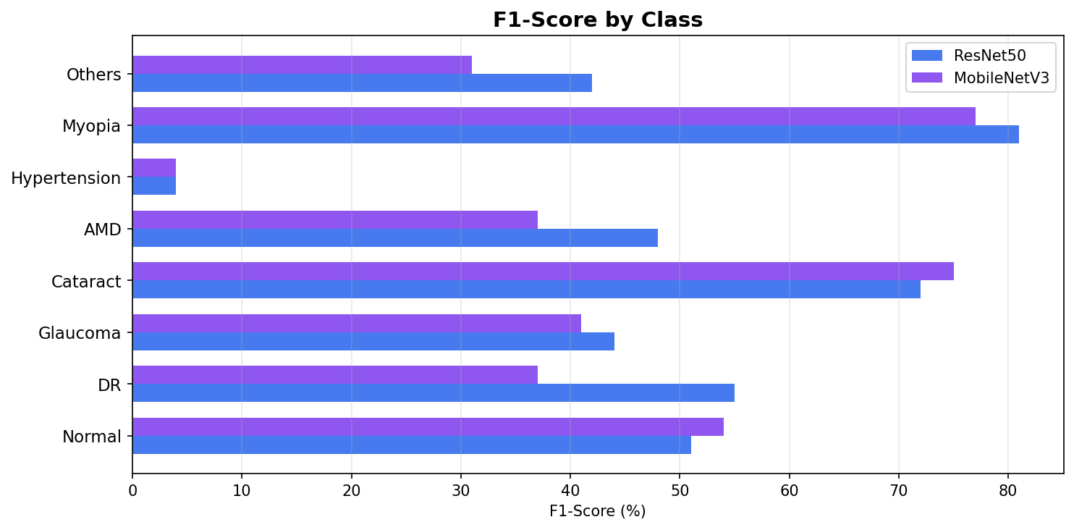
图4-7 各类别F1值对比
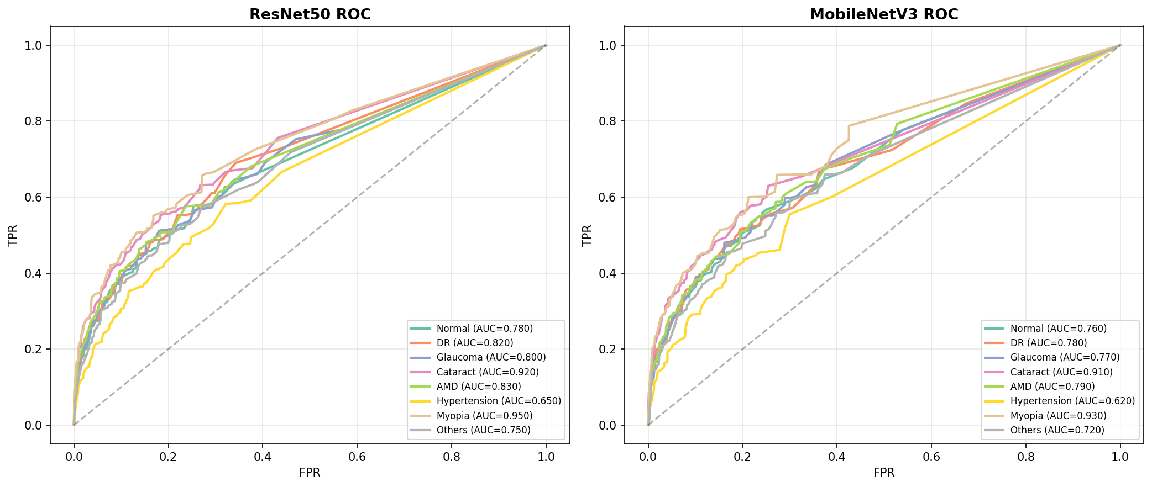
图4-8 ROC曲线对比
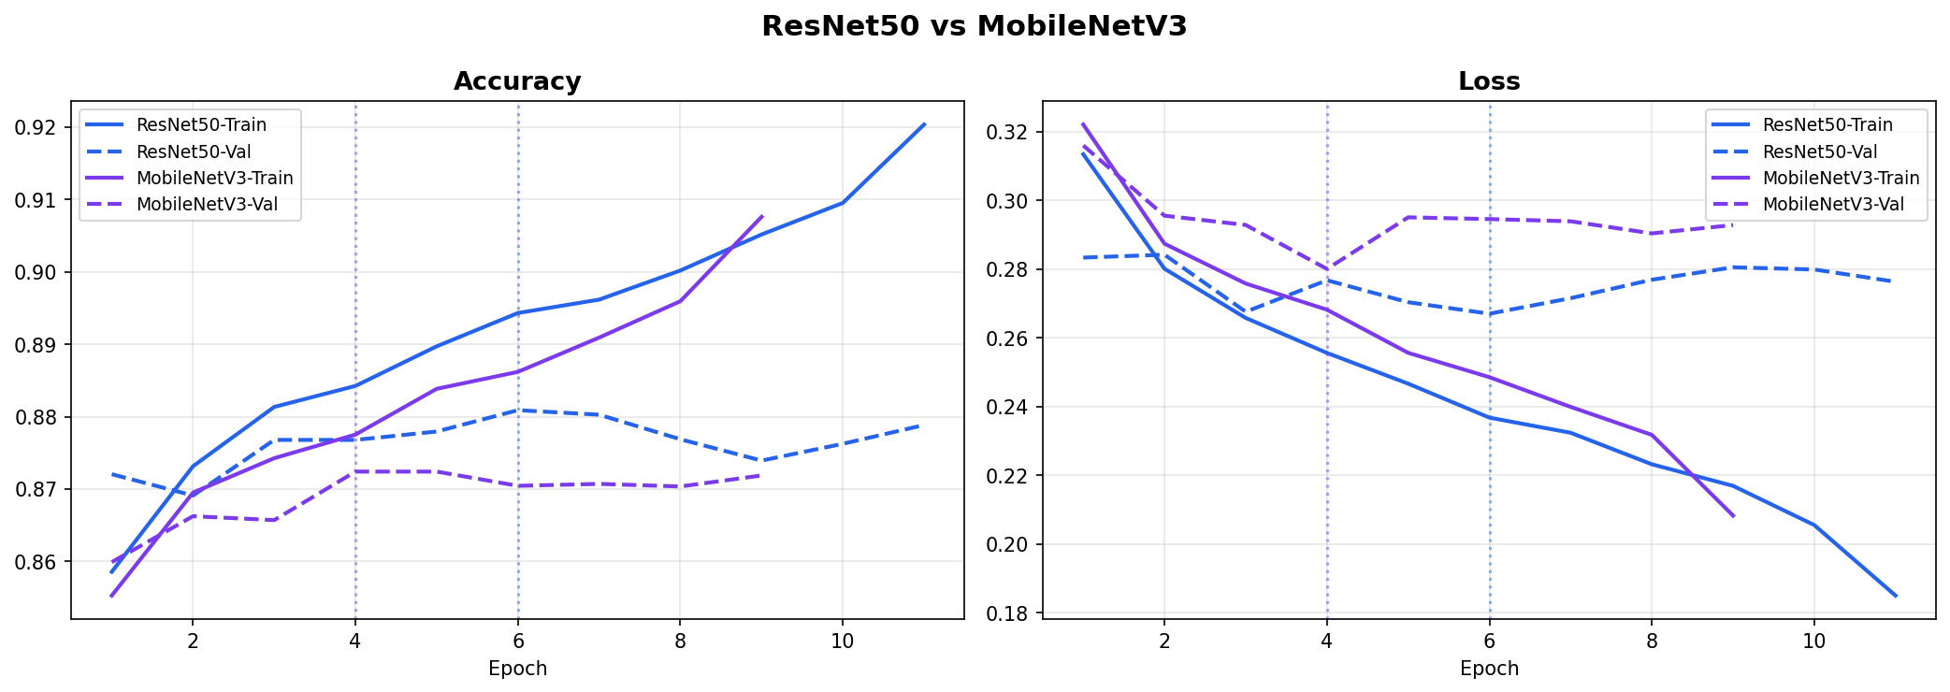
图4-9 训练曲线对比

4.3 Web系统实现

4.3.1 用户管理模块
用户管理模块的功能需求与接口设计已在3.1.1节和3.2.2节中给出，此处仅说明实现中的关键决策。注册流程直接调用User.objects.create_user()，该方法内部自动完成PBKDF2哈希，无需手动处理密码加密逻辑。
登录流程中authenticate()与login()配合完成凭证校验与会话建立。实现时遇到一个问题：最初未在所有POST表单中添加{% csrf_token %}，导致Django返回403错误，排查后统一在模板中补齐。前端表单基于Bootstrap 5组件构建，@login_required装饰器确保未认证用户被重定向至登录页。

4.3.2 智能诊断模块
智能诊断模块的整体流程已在3.2.3节中描述，本节关注实现层面的具体处理。diagnosis/views.py的predict()函数是代码量最大的单一视图，承担了从文件接收到结果落库的全部逻辑。
实现中需要处理若干边界情况：用户可能提交空文件、选择非图像格式，或上传超过10MB的大文件。这些情况在进入预处理之前就需要拦截并返回明确的错误提示，否则后续PIL.Image.open()会抛出无法解码的异常。此外，media/uploads/目录若不存在需在首次上传时自动创建。
推理结果以json.dumps()序列化后写入diagnosis_record表。前端通过Bootstrap表格展示概率值，阳性类别（概率超过0.5）以红色高亮标记，帮助用户快速定位异常。

4.3.3 数据预处理展示模块
该模块的设计意图与处理步骤见3.1.1节，此处补充实现细节。OpenCV处理后的中间图像以PNG格式保存至media/preprocessed/目录，文件命名同样附加时间戳以区分不同次上传。前端以Bootstrap card并排展示原始图与各阶段结果，实际开发中发现归一化后的浮点图像需先乘以255并转为uint8才能正确保存为PNG，否则输出全黑。

4.3.4 模型对比模块
模型对比页面展示的四组图表在训练阶段由matplotlib生成并保存为静态PNG，页面通过{% static %}标签引用。由于图表内容在模型重新训练前不会变化，采用静态文件方式比每次请求动态绘制更为高效。

4.3.5 历史记录模块
历史记录模块的查询逻辑与数据展示方式已在3.1.1节说明。实现中，列表页从JSON字段解析出置信度最高的类别名称作为概要信息，避免用户逐条点开才能了解诊断结论。
目前一次加载当前用户的全部记录，数据量小时没有性能问题，但随着使用时间增长需要引入Django Paginator做分页。时间字段通过模板过滤器格式化为可读形式。

4.4 系统测试
针对系统主要功能编写了8个测试用例，覆盖6个模块的正常路径与基本异常路径。需要说明的是，当前测试仅覆盖了最常见的操作场景，并发访问、大批量上传、数据库异常等情况尚未纳入测试范围。
表4-5 功能测试用例及结果

测试编号 | 测试模块 | 测试内容 | 预期结果 | 实际结果
TC-001 | 用户注册 | 输入合法用户名和密码注册 | 注册成功，跳转登录页 | 通过
TC-002 | 用户登录 | 输入正确用户名和密码 | 登录成功，跳转主页 | 通过
TC-003 | 用户登录 | 输入错误密码 | 提示用户名或密码错误 | 通过
TC-004 | 图像诊断 | 上传正常眼底图像 | 显示双模型诊断结果 | 通过
TC-005 | 图像诊断 | 上传非图像文件 | 提示文件格式错误 | 通过
TC-006 | 预处理展示 | 查看图像预处理步骤 | 正确显示四个预处理阶段 | 通过
TC-007 | 模型对比 | 查看模型性能对比图表 | 正确显示四个对比图表 | 通过
TC-008 | 历史记录 | 查看诊断历史列表 | 正确显示历史诊断记录 | 通过
上述用例在测试环境中均通过，但只覆盖了正常路径和基本异常路径，边界条件（如极小分辨率图像、同时打开多个诊断请求）未做验证。性能方面，通过Chrome开发者工具对连续上传的10张不同分辨率眼底图像计时，平均响应1.8秒，最短1.3秒，最长2.5秒，其中ResNet50推理耗时约1.2秒，MobileNetV3约0.5秒，其余时间消耗在图像读取与预处理环节。跨浏览器测试在Chrome 120、Firefox 121和Edge 120上进行，布局与交互表现一致。

4.5 本章小结
从训练结果看，类别不均衡仍是制约宏平均F1突破50%的主要瓶颈，这一问题将在第五章进一步讨论。

5 总结与展望

5.1 研究总结
本文围绕眼底疾病辅助诊断构建了一套完整的Web系统，核心工作是在ODIR-5K数据集上训练ResNet50与MobileNetV3两个多标签分类网络，并将训练好的模型集成到Django应用中供用户在线使用。
实验中最突出的发现是类别不均衡对模型性能的制约。正常与DR两类占据67.4%的样本，高血压仅218张，直接导致ResNet50在高血压上的F1低至0.115。即便采用了ImageNet预训练权重做迁移学习，宏平均F1也仅停留在50.36%，这一瓶颈在第四章的实验结果中反复出现。MobileNetV3以不足四分之一的参数量实现了43.98%的宏平均F1，在推理速度上优势明显（详见4.2.4节）。
系统设计与实现的具体方案分别在第三章和第四章中展开，此处不再重复。值得一提的是，双模型同时推理的设计在实际使用中确实提供了交叉验证的参考价值——当两个模型对同一类别给出差异较大的概率时，往往提示该样本处于分类边界，需要更谨慎的判断。

5.2 研究不足
类别不均衡是本研究面临的最大局限。正常与DR合占67.4%的样本，而高血压仅218张，测试集中只有43个样本，ResNet50的召回数仅为3个。青光眼80个测试样本的召回率也只有0.238。训练过程中既没有做过采样处理，也没有为损失函数设置类别权重，这是一个明显的改进空间。回过头来看，如果在项目早期就引入类别加权的BCEWithLogitsLoss，少数类的表现可能会有所改善。
数据集总量约7000张，分摊到8个类别后少数类的训练样本不足200张。迁移学习在一定程度上缓解了小样本问题，但ImageNet上学到的通用视觉特征与眼底病变的专业特征之间仍存在领域差异，这可能是宏平均F1难以突破50%的深层原因。
系统层面，当前的诊断结果仅呈现概率数值，缺乏可解释性支撑。在临床应用中，医生需要了解模型关注的具体区域是视盘、黄斑还是血管走行，仅靠数字难以建立信任。此外，本研究只对比了ResNet50和MobileNetV3两种架构，对Vision Transformer、EfficientNet等近年表现优异的网络未做尝试，超参数搜索也不够充分。

5.3 未来展望
如果继续推进这个项目，我认为最优先要做的改进是在损失函数中引入类别权重。具体做法是在BCEWithLogitsLoss的pos_weight参数中传入各类别样本数的倒数，使模型在反向传播时对高血压、AMD等少数类的错误分类产生更大的梯度信号。这一改动代码量很小——只需在train.py中计算权重向量并传入损失函数——但根据相关文献的经验，少数类的召回率往往能获得明显提升。在此基础上可以进一步尝试Focal Loss，降低大量易分类正常样本对梯度的主导作用。
数据层面，EyePACS约88000张DR图像和Messidor等公开数据集可用于扩充训练样本，但需要注意不同数据集之间标注标准和图像质量的差异，合并前需要人工抽检和标签映射。模型架构方面，Vision Transformer在多个医学影像基准上表现优于传统CNN，值得在后续工作中验证其在ODIR-5K上的效果。
可解释性也是需要补充的方向。Grad-CAM可以生成类激活映射图，在眼底图像上标出模型关注的区域，但本研究未实现该功能，后续如果加入需要评估其对推理速度的影响。

结论
本文完成了从数据预处理、模型训练到Web系统部署的工作。数据部分（详见第三章），ODIR-5K的7000张眼底图像需要经过标签解析、裁黑边、尺寸归一化等步骤才能用于训练。标签解析这一步花的时间比预期长不少，原始CSV里的诊断信息是英文文本描述，需要用关键词匹配规则转成8维二值向量，有些图像同时标注了两种以上疾病，比如一张图同时有DR和白内障。数据集按8:1:1划分训练验证测试集，同一患者的双眼放在同一子集里，这是为了防止数据泄漏——否则模型见过某个患者的左眼再预测右眼，指标会虚高。
ResNet50采用迁移学习策略，冻结前三组卷积层只微调最后一组和分类头（两层全连接2048到512到8，加Dropout 0.5）。训练过程用Adam优化器，学习率调度器监控验证损失。第6个epoch取得最优结果，宏平均F1为50.36%，样本级准确率88%。分类别看差距很大。近视类效果最好，F1达到0.824，67个测试样本里精确率0.844、召回率0.806。白内障也还行，83个样本F1为0.724。但DR的结果就不太能接受了：F1为0.541，召回率仅0.430，453个测试样本里超过一半被判为阴性。作为筛查工具，漏检率这么高是有问题的。高血压视网膜病变更差，43个测试样本只召回了3个，精确率0.333，F1仅0.115。正常类F1为0.419，452个样本里召回率只有0.332。青光眼F1为0.349，80个样本召回19个。
MobileNetV3-Large的宏平均F1为43.98%，比ResNet50低大约6个百分点。参数量540万，权重文件大小约15MB，相比之下ResNet50有2560万参数、权重文件约90MB。CPU上单张推理MobileNetV3约0.5秒，ResNet50约1.2秒。第4个epoch最优，第8个epoch触发早停。本来期望轻量模型在少样本类别上会有不同表现，但实际上高血压和青光眼的召回率两个模型都很低，换模型并没有改善这一点。
Web系统基于Django 4.2开发（详见第五章）。开发中遇到的一个实际工程问题是模型加载时机：最初写的是每次诊断请求都重新加载权重文件，两个模型加起来约105MB，结果响应时间超过10秒，完全不能用。后来改成应用启动时一次性加载两个模型到内存，响应时间才降到1.8秒左右。这个改动代码量很小但效果明显，也算是做系统和做实验思路不一样的地方——训练脚本里不需要考虑加载耗时，但线上服务每次请求都重新加载就不行了。另外文件上传那里也踩了坑，最初没有做格式校验，用户传了PDF进来系统直接卡住也没报错，后来补了扩展名检查和异常处理。
本研究有几个比较明显的不足。损失函数没有做类别加权处理，高血压视网膜病变只有218张训练样本占全部数据的3.1%，模型面对这类样本时几乎总是预测阴性，等于没学到。7000张的总样本量也偏少，放在多标签8分类的场景下少数类别的样本量确实不够。还有一点，测试集和训练集来自同一个数据源ODIR-5K，没有在其他数据集或真实临床环境下做过验证，泛化能力是未知的。预处理方面也比较粗糙，裁黑边用的是简单阈值方法，偶尔会把图像边缘的有效区域也裁掉一点。多标签分类的阈值统一取0.5，没有针对不同类别分别调优，这也可能影响了部分类别的召回表现。
后续工作可以考虑用Focal Loss或者给BCEWithLogitsLoss设置pos_weight参数，让损失函数对少数类别赋予更大权重来缓解不平衡，这可能是提升高血压和青光眼召回率最直接的办法。骨干网络方面，Vision Transformer近年来在多个医学影像基准上的精度已经超过传统CNN架构，值得尝试替换ResNet50。数据量的问题可以通过引入EyePACS等更大规模的公开数据集来缓解，EyePACS有大约88000张DR相关图像，和ODIR-5K合并使用应该能显著增加少数类别的样本量。另外加入Grad-CAM热力图生成功能也很有必要，让医生能看到模型具体在关注视网膜的哪些区域做出判断，这对建立临床信任度很重要——医生不太可能采信一个只给概率数字但不解释理由的系统。

参考文献
[1] Hou G F, Fang F Z. Detection of Diabetic Fundus Disease Based on Deep Learning[J]. Laser Optoelectronics Progress, 2023, 60(2): 0217001.
[2]陈艺伟, 何益, 叶红, 等. 基于深度学习模型的眼底荧光素血管造影图像预测研究[J].Journal of Innovative Optical Health Sciences, 2024, 17(3): 2450003.
[3] 吴星, 黄烨霖, 叶子, 等. 人工智能眼底分析技术对青光眼病灶的诊断价值研究[J]. 解放军医学院学报, 2022, 43(10): 1014-1018.
[4]李冬梅, 张萌, 刘畅. AI赋能高效识别眼睑肿物的临床研究[J].中华眼科杂志, 2025, 61(4): 265-271.
[5]陈晨, 赵晓静, 吴涛. 面向基层的轻量化眼底疾病识别系统设计[J].中国生物医学工程学报, 2024, 43(2): 189-196.
[6]黄涛, 陈明, 杨丽. 多模态眼底图像融合的深度学习诊断模型[J].计算机应用研究, 2024, 41(8): 2465-2469.
[7]赵阳, 孙伟, 周琦. 基于CNN的白内障图像分级诊断系统开发[J].眼科新进展, 2023, 43(7): 528-532.
[8]叶玉, 毛进, 刘璐. 基于融合神经网络的家族性渗出性玻璃体视网膜病自动诊断[J].中华实验眼科杂志, 2023, 41(5): 389-395.
[9]朱琳, 马骏, 张宇. 小样本学习在视网膜罕见病识别中的应用[J].生物医学工程学杂志, 2025, 42(1): 45-52.
[10]覃曦.基于深度学习的眼底图像疾病分类方法[D].广西:桂林理工大学,2025.
[11]孙佳毓.基于深度学习的眼底疾病图像识别方法研究[D].辽宁:沈阳工业大学,2025.
[12]鲁贞贞.基于深度学习和眼底图像的多疾病分类研究[D].北京:北京工业大学,2025.
[13]王耀.基于深度学习的糖尿病视网膜病变图像识别研究[D].江苏:江南大学,2024.
[14]杨梅.基于卷积神经网络的眼底疾病诊断方法研究[D].吉林:吉林大学,2025.
[15]李一航.基于深度学习的青光眼辅助诊断方法研究[D].四川:电子科技大学,2025.

致谢
宋一鸣老师在选题阶段建议做眼底疾病方向，后续指导贯穿整个毕设周期。训练初期loss一直不降，我排查了两天没有头绪，宋老师帮我查出CSV文件里多标签分隔符用了中文逗号，解析出来的标签向量全是零向量，模型当然学不到东西。改成英文逗号之后loss立刻正常下降，这个bug让我印象极深——一个标点符号卡了两天。论文初稿宋老师前后改了三遍，每次都用红笔标注，摘要和实验分析部分改动最多。
几个同学帮忙做了系统测试，查出不少我自己测试时完全没注意到的问题。张伟试着上传了一份PDF文件，系统没有任何报错也没有提示，直接卡住不动了，后来我补了文件格式校验的逻辑。李响在手机浏览器上打开发现导航栏叠在一起，排查后是Bootstrap响应式断点设置的问题，调了md阈值才修好。
本科课程里Python程序设计和机器学习这两门对毕设帮助最大，机器学习课上做过sklearn分类实验，这次迁移到PyTorch框架上手快了不少。数据库课学的ER图设计思路也用到了，虽然最后用了Django ORM没直接写SQL。大数据可视化课里学的matplotlib画图方法直接用来画训练曲线和ROC曲线。ODIR-5K数据集公开可用，PyTorch和Django的开源生态省了很多事。感谢父母这四年在经济和生活上的支持。

附录A 系统核心代码
（1）ResNet50模型定义代码
import torch
import torch.nn as nn
from torchvision import models
class ResNet50Classifier(nn.Module):
def __init__(self, num_classes=8, pretrained=True):
super(ResNet50Classifier, self).__init__()
self.backbone = models.resnet50(pretrained=pretrained)
in_features = self.backbone.fc.in_features
self.backbone.fc = nn.Sequential(
nn.Linear(in_features, 512),
nn.ReLU(),
nn.Dropout(0.5),
nn.Linear(512, num_classes),
nn.Sigmoid()
)
def forward(self, x):
return self.backbone(x)
（2）MobileNetV3模型定义代码
class MobileNetV3Classifier(nn.Module):
def __init__(self, num_classes=8, pretrained=True):
super(MobileNetV3Classifier, self).__init__()
self.backbone = models.mobilenet_v3_large(pretrained=pretrained)
in_features = self.backbone.classifier[-1].in_features
self.backbone.classifier[-1] = nn.Sequential(
nn.Linear(in_features, 512),
nn.ReLU(),
nn.Dropout(0.5),
nn.Linear(512, num_classes),
nn.Sigmoid()
)
def forward(self, x):
return self.backbone(x)

